یک رویکرد مبتنی بر ژنتیک برای ترکیب سرویس وب
در محیط ابرهای توزیع شده جغرافیایی

چکیده
خدمات چندبخشی شده‌ی وب محور مستقل می‌تواند به خدمات کلی با ارزش‌افزوده از طریق فناوری‌های ترکیب‌کننده‌ی خدمات مرتبط گردند که این زمینه در معماری خدمات محور روی می‌دهد. با ظهور رایانش ابری، خدمات ابری بیشتری در بستر ابری می‌توانند عملکرد یکسانی را ارائه دهند ولی در عملکرد آن‌ها شاهد تغییراتی خواهیم بود. به‌علاوه، توسعه‌ی رایانش ابری می‌تواند یک‌روند توزیع یافته‌ی جغرافیایی را ارائه دهد که می‌تواند تاثیر شبکه را بر QoS مرتبط با خدمات ترکیبی وب مطرح سازد. درنتیجه یک مسئله‌ی مهم درزمینه‌ی تحقیق در رابطه با ترکیب خدمات است که چگونه می‌تواند بهترین خدمات کاندیدی را از مجموعه‌ای از خدمات متناظر در رابطه با توافق‌نامه‌ی سطح خدمات (SLA) انتخاب نمود. در این تحقیق، ما می‌توانیم مدلی ترکیبی ارائه دهید که هم QoS مرتبط با خدمات و محیط مرتبط با رایانش ابری را مدنظر قرار می‌دهد. ما همچنین یک‌روند ترکیبی خدمات وب محور را بر اساس الگوریتم ژنتیکی برای ابر توزیع یافته ازلحاظ جغرافیایی و فراهم‌کننده‌ی خدمات ارائه می‌دهیم که قصد دارند تا تخطی‌های مرتبط با SLA را به کمینه برسانند.
کلمات کلیدی: خدمات وب محور، ترکیب خدمات، ابر، پایگاه‌هایی داده‌ای توزیع یافته ازلحاظ جغرافیایی
1. مقدمه
رایانش ابری به‌عنوان یک فناوری انقلابی در حال تغییر زیست‌بوم فناوری اطلاعات (IT) است و همچنین این توانایی را دارد که بر تمامی جنبه‌های زندگی ما تاثیر گذارد. این زمینه نه‌تنها می‌تواند تغییرات فناوری محور را ارائه دهد بلکه می‌تواند تاثیر بسیار عمیق و جامعی را بر روی کاربردهای نهادهای کاری و مدل‌های کسب‌وکار داشته باشد. کاربردها می‌توانند به‌عنوان خدمات در یک محیط ابری در طول اینترنت ارائه شوند. امروزه کاربران به‌طور گسترده و عمده به استفاده از اینترنت عادت دارند تا بتوانند منابع نرم‌افزاری را در قالب خدمات وب محور به دست آورند. خدمات وب برنامه‌های خود توضیح‌دهنده‌ی نرم‌افزاری هستند که می‌توانند عملکردهای مشخص را به‌طور مستقل از فناوری‌های اجرایی پایه ارائه دهد. به‌واسطه‌ی ترکیب خدمات، خدمات دارای ارتباطات ضعیف که از یکدیگر مستقل هستند می‌توانند در بطن خدمات گسترده‌تری قرار گیرند، زیرا بستر اجزای خدماتی هرکدام باید در راستای یک دستورالعمل مشخص اجرایی گردد.
معماری و ساختار شبکه برای ترکیب خدمات در محیط ابری در شکل 1 نشان داده‌شده است. معماری ابر دربرگیرنده‌ی سه لایه است: لایه‌ی نرم‌افزاری، لایه‌ی بستری و لایه‌ی زیر ساختاری. یک کاربر می‌تواند درخواست‌های ترکیبی را برای عامل میانجی بفرستد تا در بستر خدمات وب مورداستفاده قرار گیرند. لایه‌ی نرم‌افزاری دربرگیرنده‌ی کارگذاران و خدمات وب محور هستند. کارگذاران که می‌توانند مرکزگرا و یا توزیع یافته باشند، می‌توانند تمامی خدماتی را مدیریت کنند که توسط فراهم‌کننده‌های SaaS برای کاربران ارائه می‌شوند. خدمات وب محور می‌توانند برای کارگذاران ثبت شوند تا بتوانند خدمات کاندید را در رابطه با درخواست کاربر تائید کند. بر اساس خدمات ارائه‌شده‌ی کشف‌شده، موتورهای ترکیبی می‌تواند یک برنامه‌ی اجرایی را ارائه دهد که می‌تواند درخواست‌های QoS را عملیاتی کند. لایه‌ی زیر ساختاری می‌تواند تخصیص منابع واقعی را در رابطه با برنامه‌ی اجرایی تولیدشده در لایه‌ی بستری در برگیرد.
QoS مرتبط با خدمت وب محور می‌تواند به خصوصیات غیرکاربردی متعددی اشاره داشته باشد که عبارت‌اند از زمان پاسخگویی و واکنش، حداکثر ظرفیت، در دسترس بودن و داشتن پایایی. با توجه به نمایه‌ای انتزاعی از درخواست ترکیبی، تعدادی از خدمات کاندید که می‌توانند عملکرد موردنظر را اجرایی کنند ولی در رابطه با QoS باهم تفاوت دارند می‌توانند حاصل شوند. موتور ترکیبی باید بتواند بهترین خدمت کاندید را از بین مجموعه‌ای از خدمات کاربردی متناظر در رابطه با QoS انتخاب کند. تحقیقات مختلف صورت گرفته در این زمینه از مدل ترکیبی استفاده می‌کنند تا بتوانند گزینش کاربردی و بهینه از اجزای خدماتی به دست آورند. مؤلفان از روش برنامه‌ریزی خطی استفاده می‌کنند که ‌به بهترین حالت می‌تواند برای مسائل با ابعاد کوچک مناسب باشد. ولی با افزایش بُعد مرتبط با مسئله، پیچیدگی این روش نیز به‌صورت نمایی افزایش می‌یابد. تحقیق انجام‌گرفته توسط محمد آلریفای و همکاران به‌واسطه‌ی ترکیب روند بهینه‌سازی کلی با روش‌های گزینش محلی به این مشکل و مسئله اشاره دارند. به‌واسطه‌ی تجزیه‌ی مسئله مرتبط با فرایند بهینه‌سازی به مسائل فرعی متعدد، روند اجرایی آن‌ها قادر است تا یک مسئله‌ی موردنظر را در یک روش توزیع یافته حل‌وفصل نماید. در تحقیق دیگری در این زمینه، روش‌هایی که در بالا مورداشاره قرار گرفتند بسط پیدا کردند. مؤلفان استراتژی را برای تعدیل بیشتر فضای تحقیق به‌واسطه‌ی بررسی زیرمجموعه‌ها ارائه دادند زیرا تعداد خدمات کاندید برای یک‌روند تجزیه می‌توانند به میزان زیادی بزرگ باشند. مقالاتی که اشاره شدند نمی‌توانند مسائل ترکیبی را در محیط ابری حل‌وفصل نمایند. درنتیجه، محیط شبکه‌ی توزیع یافته در این تحقیق‌ها مدنظر قرار نگرفته‌اند.
رایانش ابری رفته‌رفته به‌عنوان یک الگوی رایانشی مهم قلمداد می‌شود. این بستر می‌تواند پایه و اساس قابل‌اطمینانی برای طیف گسترده از یک‌نهاد و کاربردهای مرتبط با کاربران باشد. تائو و همکارانش مسائل ترکیبی چندین منبع ابری را موردبررسی قراردادند که دراین‌بین می‌توان به خدمات نرم‌افزاری و سخت‌افزاری با چندین هدف و محدودیت اشاره داشت. با افزایش تعداد کاربران خدمات ابری در سراسر جهان، ارائه‌دهندگان اصلی خدمات ابری می‌توانند از پایگاه‌های داده‌ای توزیع یافته ازلحاظ جغرافیایی استفاده کنند تا بتوانند به آن دسته از کاربرانی که از آن‌ها فاصله‌ی زیادی دارند خدمات‌رسانی کنند. در عین زمان، خدمات ابری می‌توانند به رشد و توسعه‌ی سریع خود ادامه دهند. ظرفیت منابع مرتبط با یک پایگاه‌ها اطلاعاتی محدود است، درنتیجه‌ی توزیع بارکاری برای پایگاه‌های اطلاعاتی جهانی می‌تواند در فراهم آوردن خدمات پایدار مناسب باشد. خدمات وب محور بیشتری می‌توانند در پایگاه‌های داده‌ای توزیع‌شده ازلحاظ جغرافیایی قرار گیرند و همچنین می‌توان در سراسر جهان از آن‌ها بهره‌مند شد. پایگاه‌های داده‌ای ابری به شبکه‌های وابسته هستند تا بتوانند با یکدیگر و کاربران خدمات ابری ارتباط برقرار کنند. محیط شبکه می‌تواند بر عملکرد خدمات ترکیبی در طول پایگاه‌های داده‌ای تاثیر داشته باشد. QoS مربوط به شبکه می‌تواند پارامتر مهمی از ترکیب خدمات باشد. به‌منظور جلوگیری از تخطی‌های صورت گرفته درزمینه‌ی SLA، عملکرد شبکه می‌تواند توجه بسیار زیادی را در طول ترکیب خدمات به خود جلب کند. در تحقیقی که در این زمینه صورت گرفت، مؤلفان به بررسی ترکیب مسیر ارتباطی شبکه‌ی آگاه از QoS در شبکه‌های بزرگ‌مقیاس پرداختند. آن‌ها مسئله را تا حد مسئله‌ی k-MCOP (مسیر بهینه‌ی چندگانه‌ی محدودشده k) تقلیل دادند که در این روش از فرایند و فناوری توسعه‌ای و بسط جغرافیایی استفاده کردند و یک فرایند جستجو سریع را ارائه کردند. کلین و همکارانش یک مدل کلی را در رابطه با ترکیب خدمات وب محور در ابر ارائه دادند. مؤلفان که پایایی شبکه بین موقعیت‌های اختیاری خدمات و یا کاربران تخمین زدند و یک الگوریتم گزینشی وب محور ارائه دادند تا بتوانند آن دسته از خدماتی را پیدا کنند که منجر به این مانایی می‌گردد. هرچند در تحقیقی که انجام دادند آن‌ها تنها بر زمان واکنش تأکید داشتند. دیگر معیارهای QoS در این مقاله مدنظر قرار نگرفتند.
در محیط ابری، جستجو یک مسیر ترکیبی بهینه و محتمل دشوار است زیرا مسئله‌ی مرتبط با ترکیب خدمات می‌تواند یک مسئله‌ی کامل ازلحاظ NP باشد. کاربردهای ابری به‌طورمعمول دربرگیرنده‌ی تعداد زیادی از رایانه‌ها هستند و همچنین خدمات کاندید زیادی برای هرکدام از این اجزا می‌توانند مطرح شوند. با افزایش اجزا، تعداد مسیرهای ترکیبی به‌صورت نمایی افزایش می‌یابند. درنتیجه نمی‌توان تمامی مسیرهای ترکیب را در فضای جستجو طی نمود که این مشکل بیشتر زمانی خود را نشان می‌دهد که جریان مرتبط با فرایند ترکیبی بزرگ باشد. به‌علاوه یک مسئله‌ی مهم در رایانش ابری این است که فراهم آورندگان خدمات باید توافق‌نامه‌های مرتبط با سطح خدمات (SLA ها) را تضمین نمایند که در رابطه با کاربران می‌توانند مطرح شوند. فراهم آورندگان خدمات ابری می‌توانند سود خود را به‌طور حاشیه‌ای از هزینه‌های اجرایی و درآمدهای به‌دست‌آمده از کاربران به دست آورند. درنتیجه فراهم آورندگان خدمات ابری به افزایش سود توجه خاصی دارند و QoS را برای کاربران تضمین می‌کنند تا بتوانند شهرت خود را در بازار افزایش دهند. آن‌ها به دنبال راه‌حل‌هایی هستند تا بتوانند تخطی‌های صورت گرفته از SLA را به میزان کمینه برسانند. در این تحقیق ما یک روش جدید در رابطه با ترکیب خدمات وب محور در محیط ابری توزیع یافته ازلحاظ جغرافیایی ارائه می‌دهیم. مهم‌ترین خدمات ارائه‌شده توسط ما در این تحقیق می‌توانند به‌صورت زیر بیان شوند:
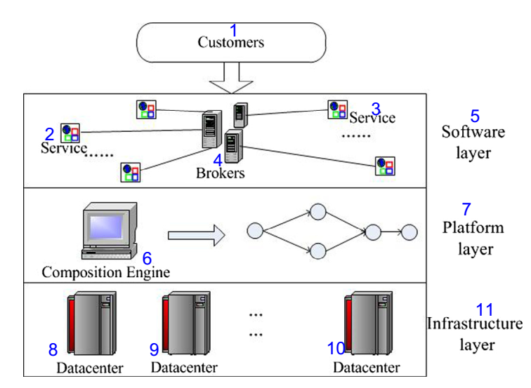
شکل 1: معماری ترکیبی در محیط ابری
- مشتریان
- خدمات
- خدمات
- کارگذاران
- سطح نرم افرازی
- موتور ترکیب‌کننده
- لایه‌ی بستری
- پایگاه‌های داده‌ای
- پایگاه‌های داده‌ای
- پایگاه‌های داده‌ای
- لایه‌ی زیر ساختار
- ما یک مدل ترکیبی واقع‌گرا بر اساس QoS ارائه دادیم که به ما اجازه می‌دهد تا بتوانیم محیط شبکه‌ی توزیع یافته را تشخیص دهیم. در مقایسه با تحقیق‌هایی که در این زمینه وجود دارند، مدل ما نه‌تنها خدمات QoS را مدنظر قرار می‌دهد بلکه QoS شبکه را نیز تحت نظر دارد. به‌علاوه مدلی که ما ارائه دادیم می‌تواند در بستر سناریوهایی از معیارهای چندگانه‌ی QoS قرار گیرد. این مدل نسبت به مدل‌های دیگر در تحقیق دیگری که در این زمینه ارائه‌شده‌اند قابل مقیاس بندی بیشتری است، مدل‌های قبلی بر معیارهای مشخصی از QoS تمرکز داشتد. ما همچنین روشی را برای محاسبه‌ی QoS مرتبط با خدمات ترکیبی در محیط ابری مطرح ساختیم.
- برخی از روش‌های مرتبط در این حوزه از نظریه‌ی گراف استفاده می‌کنند تا بتوانند مسائل مرتبط با ترکیب را درزمینه‌ی شبکه حل‌وفصل نمایند. این عامل به‌نوبه‌ی خود می‌تواند منجر به افزایش نمایی زمان رایانش گردد. به‌منظور کاستن از پیچیدگی موجود، یک الگوریتم جستجو ترکیبی بر اساس الگوریتم ژنتیکی مورداستفاده قرار می‌گیرد تا بتواند تجربه‌ی کاربر را به بیشینه برساند و همچنین تخطی از Sla را کاهش دهد
- برخلاف الگوریتم‌های ژنتیکی موجود، ما از مفهوم اسکای لاین استفاده می‌کنیم تا جمعیت اولیه‌ی جهت بررسی را ایجاد کنیم که این عامل می‌تواند کیفیت راه‌حل و زمان همپوشانی را اصلاح کند. نتایج شبیه‌سازی نشان می‌دهند که الگوریتمی که ما ارائه دادیم می‌تواند در رابطه باکار آیی، بهینه بودن و مقیاس‌پذیری راه‌حل در رابطه با پارامترهای مختلف عملکرد خوبی داشته باشد.
مابقی تحقیق کنونی به‌صورت زیر ساختار پیداکرده است: در بخش 2 ما مسئله را شرح می‌دهیم و مدل خود را برای بستر ترکیبی مطرح می‌سازیم. الگوریتم ژنتیکی که ما برای ترکیب خدمات ارائه داده‌ایم در بخش سوم مدنظر قرار می‌گیرد. در بخش 4 نتایج شبیه‌سازی و تحلیل عملکرد را نشان می‌دهیم. درنهایت، بخش 5 جمع‌بندی‌ها و دید کلی از زمینه‌های تحقیقات آتی را مطرح می‌سازد.
2. مدل ترکیب
تعاریف زیر در این تحقیق مورداستفاده قرار خواهند گرفت
تعریف 1 (خدمات متمرکز). خدمات متمرکز (هسته‌ای) یک واحد مستقل هستند و می‌توانند وظیفه‌ی خاصی را در سامانه‌ی خدمات رایانشی ارائه دهند. خدمات هسته‌ای به‌واسطه‌ی فراهم آوردگان خدمات در اختیار کارگذاران قرار می‌گیرند تا بتوانند بازخوانی شوند.
تعریف 2 (مجموعه‌ی خدماتی) یک مجموعه‌ی خدماتی، طیفی از خدمات هسته‌ای است که عملکرد یکسانی دارند ولی سطوح QoS آن‌ها متفاوت است.
شکل 2 می‌تواند دیدگاه‌های مفهومی از ترکیب خدمات وب محور را ارائه دهد. با توجه به درخواستی مرتبط با ترکیب، یک‌روند ترکیبی طراحی می‌شود که می‌تواند روند کاری اجزای مختلف را بیان کند.
- کشف خدمات: یک مجموعه‌ی خدماتی برای هر وظیفه درروند ترکیب می‌تواند در رابطه با توضیحات کاربردی خدمات هسته‌ای کشف شود.
- گزینش خدمات: با توجه به توصیف غیرکاربردی خدمات و شبکه‌ی QoS، روند گزینش خدمات می‌تواند خدمات هسته‌ای را از مجموعه‌های خدماتی انتخاب کند.
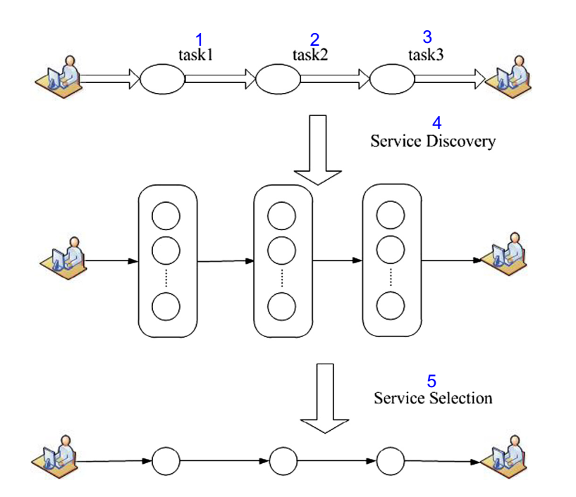
شکل 2: دیدگاه مفهومی از ترکیب خدمات وب محور
- روند کاری 1
- روند کاری 2
- روند کاری 3
- کشف خدمات
- گزینش خدمات
2.1. توافق‌نامه در سطح خدمات
در SOA، توافق‌نامه در سطح خدمات (SLA) می‌تواند به‌عنوان قرارداد قانونی در بین فراهم‌کننده‌ی خدمات و کاربر مدنظر قرار گیرد. این قرارداد می‌تواند در بستر یک‌روند کاری تعریف شود که از ملزومات پیوسته‌ی QoS محسوب می‌شود مانند ظرفیت کاری کلی، مانایی و هزینه (برای مثال هزینه‌های استفاده از منابع). در این مقاله یک SLA می‌تواند با زمان واکنش و پاسخ پشت سرهم مشخص گردد و همچنین می‌توان قیمت، در دسترس بودن و شهرت خدمات ترکیب‌شده را نیز مدنظر قرارداد.
2.2. خدمات وب بر اساس QoS
QoS می‌تواند خصوصیات غیرکاربردی را بیان کند. QoS مرتبط با خدمات هسته‌ای می‌توانند توسط فراهم آورندگان ارائه شوند، بر اساس زمان اجرا محاسبه گردند و توسط کاربران نظرات گردند و یا به‌واسطه‌ی بازخورد کاربران در رابطه با خصوصیات هرکدام از معیارهای QoS جمع‌آوری گردند. در این مقاله، ما بر چهار معیار مشخص QoS تمرکز داریم که در جدول 1 نشان داده‌شده است.
2.3. خدمات وب آگاه از موقعیت
خدمات متعدد هسته‌ای وجود دارند که می‌توانند بر اساس خصوصیات مختلف اجرایی شوند تا بتوانند یک عملکرد یکسان را ارائه دهند. به‌علاوه، یک کاربرد می‌تواند در زمینه‌های وابسته‌ی متعددی ارائه شود، ما آن‌ها را به‌عنوان خدمات هسته‌ای مختلف مدنظر قرار می‌دهیم که در این تحقیق عملکرد یکسانی را ارائه می‌دهند. میزان توزیع خدمات هسته‌ای می‌تواند بر QoS یک سرویس ترکیب‌شده تاثیر داشته باشد. برای مثال، در مقایسه با دو خدمات هسته‌ای اجراشده بر روی یک عامل، اگر دو خدمات هسته‌ای بر دو موقعیت موجود در آسیا و اروپا اجرایی شوند، تأخیر شبکه بین آن‌ها می‌تواند پارامتر مهمی باشد و این حالت زمان به میزان زیاد خود را نشان می‌دهد که این دو موقعیت باهم ارتباط برقرار کنند.
عملکرد شبکه برای عملکرد خدمات ترکیب‌شده‌ی توزیع یافته ضرورت دارد. ما می‌توانیم تأخیر شبکه را در دودسته بندی مختلف قرار دهیم: تأخیر شبکه در بین خدمات و تأخیر شبکه در بین خدمات و کاربر.
تأخیر شبکه در بین خدمات که با متغیر dt¹ در این مقاله نشان داده می‌شود به‌طورکلی و عمده از موقعیت جغرافیایی آن دسته از پایگاه‌های اطلاعاتی به دست می‌آیند که خدمات بر روی آن‌ها قرار می‌گیرند. تأخیر در بین مراکز داده‌ای قابل‌اندازه‌گیری و تخمین است، زیرا عدد پایگاه‌های داده‌ای برای یک فراهم‌کننده‌ی مشخص خدمات داده‌ای محدود و ثابت است. فراهم‌کننده‌ی ابر می‌تواند تأخیر شبکه را در بین پایگاه‌های داده‌ای ثبت کند تا بتواند کاربرد آن را تسهیل نماید. تأخیر شبکه در بین خدمات و کاربر که در این مقاله به‌صورت dt² بیان‌شده است می‌تواند به‌طورکلی توسط محیط شبکه در بین آن‌ها تشخیص داده شود. این تأخیر می‌تواند از بازخورد شبکه و اطلاعات مرتبط با روند اجرای نظارت حاصل شود. بسیاری از تحقیق‌ها با اندازه‌گیری نقطه‌به‌نقطه QoS مرتبط با شبکه سروکار دارند ولی این موضوع در اینجا زیاد مدنظر نیست.
  - خدمات ترکیب‌شده
اغلب اوقات SLA می‌تواند بر اساس سطح QoS از حالت قراردادی استفاده ‌کند. به‌منظور تصمیم‌گیری در این زمینه که آیا خدمات ترکیبی می‌توانند یک SLA را برآورد کنند و یا خیر، باید QoS های پیوسته‌ی آن را به‌واسطه‌ی تجمیع خدمات هسته‌ای QoS و شبکه‌ی QoS بررسی کنیم. QoS مرتبط با خدمات ترکیبی به ساختار مسیر ترکیب‌شده بستگی دارد. شکل 3 نشان‌دهنده‌ی ساختارهای سه‌جزئی است: تناوبی، موازی و شرطی. محاسبه‌ی QoS مربوط به ساختار تناوبی می‌تواند زمینه‌ای برای محاسبه‌ی QoS از دیگر ساختارها ارائه دهد. همانند دیگر تحقیقات صورت گرفته در این زمینه، توابع تجمیعی برای محاسبه‌ی QoS از خدمات ترکیبی در جدول 2 ارائه‌شده‌اند؛ که در این رابطه، T^{i} بیان‌کننده‌ی زمان واکنش تجمیعی از شاخه‌ی تناوبی i‌اُم است.
  - بیان مسئله
هدف ترکیب خدمات محور در یک محیط ابری توزیع‌شده ازلحاظ جغرافیایی یافتن یک مسیر ترکیبی است که در این رابطه عملکرد کلی می‌تواند بهینه باشد و ملزومات QoS می‌توانند مورد تائید قرار گیرند. درنتیجه، برای یک درخواست ترکیبی، مسئله این است که چگونه باید خدمات مناسبی برای هر روند کاری انتخاب کرد.
- تجربه‌ی کاربر می‌تواند بهینه شود
- ملزومات QoS توضیح داده‌شده در SLA می‌توانند برآورد شوند.
جدول 1: معیار مرسوم QoS مرتبط با خدمات هسته‌ای.
معیار QoS | واحد | توضیح
زمان واکنش (st) | ms | زمان اجرا در بین آن بازه‌ای که درخواست دریافت می‌شود و آن بازه‌ای که نتیجه حاصل می‌شود.
در دسترس بودن (sa) | درصد | احتمالی که بر اساس آن خدمات می‌توانند در دسترس باشند.
قیمت (sp) | دلار | پولی که درخواست‌کننده باید برای فراهم‌کننده‌ی خدمات برای استفاده از یک خدمات پردازد
جمعیت (sr) | درصد | معیاری از صداقت و صراحت خدمات

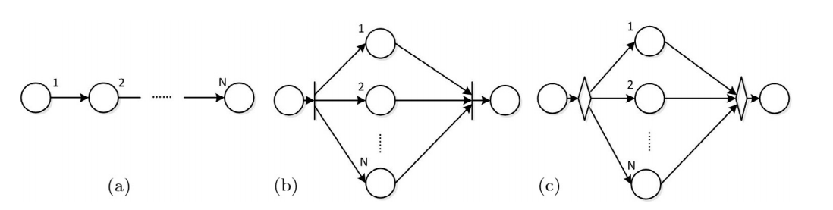
شکل 3: ساختار ترکیبی. (a) تناوبی، (b) موازی، (c) شرطی
جدول 2: توابع تجمیعی برای محاسبه‌ی QoS
 | زمان واکنش | قیمت | در دسترس بودن | شهرت
تناوبی | 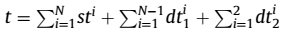 | 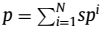
موازی
شرطی

3. الگوریتم ترکیب خدمات
3.1. طراحی الگوریتم
روندی که ما ارائه دادیم بر اساس یک الگوریتم ژنتیک مطرح می‌شود. بسیاری از روش‌های جستجو شناخته‌شده وجود دارند مانند Tabu Search، Simulated Annealing و Genetic algorithm و این عوامل برای حل بسیاری از مسائل مختلف مورداستفاده قرار می‌گیرند و همچنین این موضوع به اثبات رسیده است که آن‌ها با عوامل متناظر متناسب‌سازی شده‌ی خود تاثیر بیشتری دارند. هرکدام از این روش‌ها دارای خصوصیات مشخص خود هستند که می‌توانند برای محیط‌های مختلف مورداستفاده قرار گیرند. در رابطه با روندی که ما ارائه دادیم، ما به این خاطر از الگوریتم ژنتیکی استفاده کردیم چون الگوریتم ژنتیکی می‌تواند برای مدل ترکیبی ما مناسب باشد. درنهایت، الگوریتم ژنتیکی می‌تواند جمعیت محور باشد، درحالی‌که Tbau search و Simulated Annealing تک عضو محور هستند. روش‌های جمعیت محور در مقایسه با روش‌های تک عوض محور برای روند کاری ما مناسب‌تر هستند. با در نظر گرفتن ملزومات QoS بیان‌شده در SLA، ما می‌توانیم اصلاحاتی بر روی ایجاد یک جمعیت اولیه ارائه کنیم که این فرایندها می‌توانند تناسب ژن محتمل و عالی را در جمعیت ما افزایش دهند. روش مورداشاره می‌تواند میزان راه‌حل اجرایی محتمل را تا حد عالی افزایش دهد. در گام دوم، بهینه‌سازی پارامترها برای الگوریتم ژنتیکی ساده‌تر از دیگر الگوریتم‌ها تحت مدل مورداشاره هستند. با توجه به پیچیدگی و تنوع محیط ابری، روش جستجو برای ترکیب خدمات باید جهت طرح‌بندی ساده باشد. بهینه‌سازی پارامترهای موردنیاز برای دیگر روش‌ها اغلب اوقات پیچیده هستند. برای مثال، عملکرد Simulated Annealing به میزان زیاد به دمای اولیه، میزان خن سازی و احتمال انتقال و غیره بستی دارد.
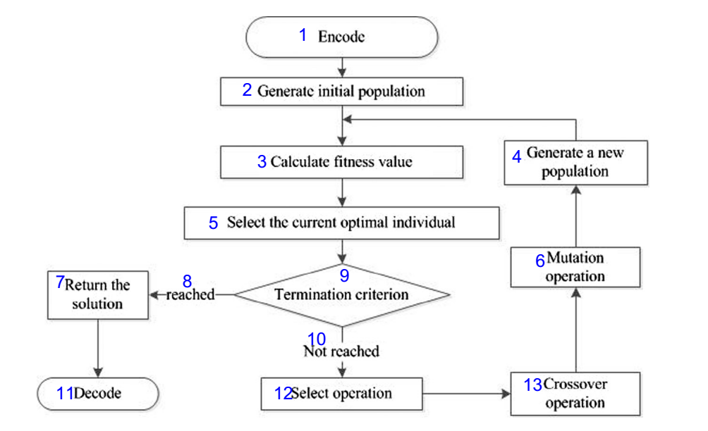
شکل 4: فلوچارت مرتبط با الگوریتم

- کدذاری
- ایجاد جمعیت اولیه
- محاسبه‌ی مقدار برازش
- ایجاد یک جمعیت جدید
- انتخاب اعضای بهینه‌ی فعلی
- روش تکثیر
- بازگشت راه‌حل
- حاصل‌شده
- معیار پایان دهنده
- دست نیافته شده
- کد خوانی
- روند گزینش
- روند متقاطع
شکل 4 نشان‌دهنده‌ی فلوچارت الگوریتمی است که مدنظر ما هست. با توجه به حالت کدگذاری، الگوریتم در گام اول می‌تواند جمعیت اولیه را ایجاد کند. در گام بعدی قصد دارد تا راحل تقریباً بهینه را ایجاد کند. در هر روند تکراری، مقدارهای برازش مرتبط با افراد می‌توانند هر راه‌حل را موردبررسی قرار دهند و جمعیتی جدید نیز می‌تواند به‌واسطه‌ی گزینش، حالت متقاطع و تکثیر ایجاد شود. روندی که در بالا اشاره شد می‌تواند تا زمانی ادامه یابد که معیار همپوشانی برآورد شود. در بخش‌های بعدی، هر قسمت از الگوریتم می‌تواند با جزئیات فراوان توضیح داده شود.
3.2. تابع برازش
برای هر عامل انفرادی، ما تجربه‌ی کاربر را محاسبه کرده و به آن‌یک مقدار برازش بر اساس SLA ارائه می‌دهیم. ما می‌توانیم بین دو معیار QoS تمایز ایجاد کنیم: معیار مثبت و معیار منفی. افزایش در این مقدارها برای معیار مثبت می‌تواند نتیجه‌ی خوبی را برای کاربران در پی داشته باشد مانند در دسترس بودن و شهرت داشتن. کاهش در این مقادیر برای معیارهای منفی برای کاربران می‌تواند مناسب باشد مانند زمان و قیمت. تابع برازش باید بتواند توسعه‌ی معیار مثبت و کاهش معیار منفی را در پی داشته باشد. به‌علاوه، تابع برازش باید بتواند تمایل کاربران را نشان دهد. کاربران به معیارهای مختلف QoS گرایش دارند. برای مثال، برخی از کاربران به آن دسته از خدمات گرایش دارند که در آن‌ها به زمان پاسخگویی کم بیشترین دسترسی را داشته باشند. در روندی که ما ارائه دادیم، مقادیر بیان‌شده می‌توانند در اختیار معیار QoS قرار گیرند تا بتوانند تمایلات کاربران را بیان کنند. این مقادیر می‌توانند توسط کاربران مشخص شوند و همچنین در SLA بیان می‌گردند.
به‌منظور محاسبه‌ی میزان برازش، معیار QoS باید در گام اول عادی‌سازی شود تا بتوان به یک اندازه‌گیری یکسان از معیار مستقل در بطن واحدها رسید. فرمول‌های عادی‌سازی معیارهای منفی و مثبت به ترتیب به شرح زیر می‌باشند:
در این روابط و نشان‌دهنده‌ی مقادیر عادی شده از معیار i اُم QoS از خدمات ترکیب‌شده‌ی CS هستند. qi بیان‌کننده‌ی معیار i اُم QoS از CS و Sqi از کران‌های i اُم QoS است که در SLA تعریف می‌شود.
به‌طورکلی به‌منظور اجتناب از روی دادن تخطی در SLA، بهتر است که مقادیر معیارهای های مثبت را بیشینه کنیم و همچنین مقادیر مرتبط با معیارهای منفی را به حد کمینه برسانیم. به‌علاوه، تمایل کاربران در راستای معیارهای مختلف درروند محاسبه‌ی برازش موردتوجه قرار گیرد. ما از پارامتر 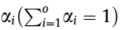 استفاده می‌کنیم تا تمایل و گرایش کاربر را منعکس کنیم. هرچقدر مقدار بیشتر باشد، سطح اولویت معیار متناظر نیز بیشتر خواهد بود. بر اساس توضیحی که پیش‌تر داده شد، تابع برازش به‌صورت زیر نشان داده می‌شود:
در این رابطه عدد مرتبط با معیار QoS برابر است با o. درروند ارزیابی، تابع برازش می‌تواند معیار مثبت را به بیشینه برساند و معیار منفی را به کمینه. به‌علاوه این عامل می‌تواند در این زمینه مفید واقع شود که آن دسته از عوامل فردی را حذف کند که از SLA پیروی نمی‌کنند. هدف الگوریتم ما یافتن خدمات ترکیب‌شده با بیشترین مقادیر برازش هستند.
3.3. کدگذاری
در الگوریتم‌های ژنتیکی، ژنوم ها بیان‌کننده‌ی انتخاب‌های محتمل در رابطه با یک مسئله هستند. راه‌حل‌های محتمل می‌توانند به‌واسطه‌ی ژنوم ها کدگذاری شوند. درروند که ما ارائه کردیم، ما می‌توانیم خدمات ترکیب‌شده را به‌صورت ژنوم ها کدگذاری کنیم. هرکدام از ژن‌ها در ژنوم می‌تواند خدمات هسته‌ای را برای هر روند کاری کدگذاری کند. برای مثال در شکل 5، ژنومی که نشان داده‌شده است می‌تواند متناظر با خدمات ترکیب‌شده باید که دربرگیرنده‌ی 4 روند کاری است. هر ژن بیان‌کننده‌ی خدمات هسته‌ای انتخاب‌شده است که از هر مجموعه خدمات انتخاب می‌شوند. برای مثال، خدمات هسته‌ای S1i برای انجام عملکرد شماره‌ی 1 انتخاب شد. در این مثال، جریان کاری دربرگیرنده‌ی 4 روند کاری بود، درنتیجه ژنوم دربرگیرنده‌ی 4 ژنوم بود.
3.4. جمعیت اولیه
به‌طورکلی، جمعیت اولیه‌ی الگوریتم ژنتیک به‌صورت تصادفی ایجاد می‌شود. به‌منظور اصلاح راه‌حل کیفی و سرعت همگرایی، ما می‌توانیم یک‌پنجم از جمعیت اولیه را بر اساس مفهوم اسکای لاین و چهارپنجم از جمعیت اولیه به‌صورت تصادفی ارائه کنیم.
تعریف 3 (استیلا). برای دو خدمات هسته‌ای s1 و s2 در مجموعه‌ی خدمات، s1 می‌تواند بر s2 استیلا پیدا کند، این عامل زمانی روی می‌دهد که شرایط زیر برآورد شوند.
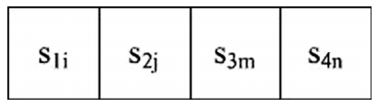
شکل 5: نمونه‌ای از ژنوم
در این رابطه i اُمین معیار منفی QoS از خدمات هسته‌ای sj است و i اُمین معیار مثبت QoS از خدمات هسته‌ای sj است.
شکل 6 بیان‌کننده‌ی مثالی از تعریف 3 است. به بیان ساده، ما تنها از دو معیار QoS خدمات هسته‌ای در این مثال استفاده می‌کنیم. دو عامل در دسترس بودن و شهرت به‌عنوان دو معیار مثبت مدنظر قرار می‌گیرند. با توجه به این تعریف، خدمات هسته‌ای d می‌تواند بر خدمات هسته‌ای b استیلا پیدا کند. خدمات هسته‌ای F نمی‌توانند توسط دیگر خدمات هسته‌ای قرار گیرند. به‌بیان‌دیگر f حالت غیر استیلایی است.
تعریف 4 (مجموعه‌ی اسکای لاین). مجموعه‌ی اسکای لاین زیرمجموعه‌ای از مجموعه‌ی خدمات است. مجموعه‌ی اسکای لاین دربرگیرنده‌ی خدمات هسته‌ای در یک مجموعه است که دارای استیلا نیستند.
برای مثال مجموعه‌ی اسکای لاین در شکل 6 عبارت‌اند از {f,e,c}.
عامل اجرایی اسکای لاین می‌تواند درک بهتری از مقایسه‌های بین معیار QoS ارائه دهند. باید این روندهای اجرایی را در فرایند تصمیم‌گیری چند معیاری مدنظر قرارداد. در الگوریتمی که ما ارائه دادیم، یک‌پنجم از جمعیت اولیه می‌توانند بر اساس عامل اجرایی اسکای لاین اجرایی شوند. خدمات هسته‌ای از هر مجموعه‌ی اسکای لاین می‌توانند به‌عنوان یک ژن کدگذاری شوند. این ژن‌های انتخاب‌شده می‌توانند به‌عنوان ژنوم کدگذاری شوند تا ترکیب خدماتی را ارائه دهند.
3.5. اپراتور گزینشی
استراتژی گزینش چرخ رولتی برای انتخاب افراد برای مشارکت درروند توسعه‌ای و مقطعی مورداستفاده قرار می‌گیرند. احتمال اینکه افراد با مقدار برازش fk می‌تواند از جمعیتی انتخاب شوند که در زیر به آن اشاره‌شده است.
در این رابطه N تعداد افراد در جمعیت کنونی است. Fk مقدار برازش فرد j اُم است. روند گزینش چرخ رولت تضمین می‌کند که افراد بهتر دارای شانس بیشتری برای انتخاب شدن دارند و همچنین ژن‌های بهتر احتمال بیشتری دارند که به گروه‌های بعدی منتقل شوند.
3.6. اپراتور مقطعی
در طراحی اپراتور مقطعی، برخی از ژنوم های ترکیبی می‌توانند به‌طور تصادفی انتخاب شوند و عوامل منتج شده از ژنوم را مدنظر قرار دهند. برای هر ژنوم والدین، ژن می‌تواند به دو حالت مقطعی تقسیم شود. در گام بعدی عوامل متناظر می‌توانند تغییر پیدا کنند. یک اپراتور مقطعی مرسوم در شکل 7 نشان داده‌شده است.
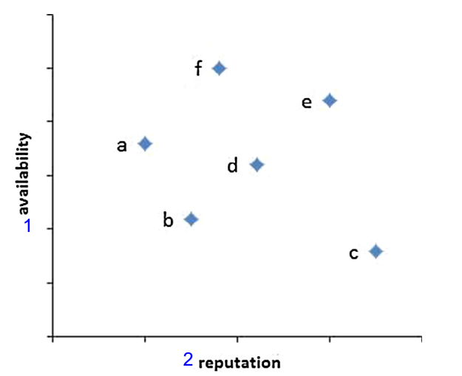
شکل 6: نمونه‌ای از استیلا
- در دسترس بودن
- شهرت
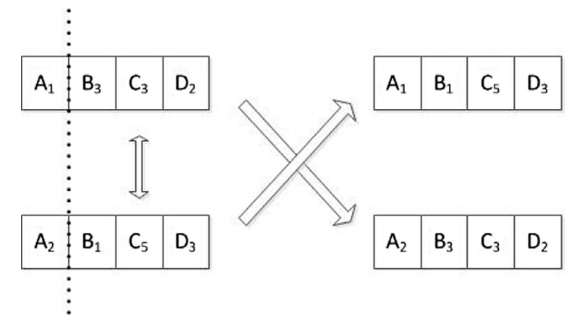
شکل 7: مثالی از اپراتور متقاطع
3.7. اپراتور جهش
به‌منظور اجتناب از بهینه‌سازی محلی، اپراتور جهشی می‌تواند مورداستفاده قرار گیرد تا عوامل منتج شده را به‌صورت تصادفی تغییر کنند. اپراتور جهشی برای یک ژنوم به‌صورت تصادفی ژن را انتخاب می‌کنند و همچنین به‌طور تصادفی می‌توانند این ژن را با خدمات هسته‌ای در مجموعه خدمات جایگزین کنند.
4. شبیه‌سازی و ارزیابی
در این بخش، ما شبیه‌سازی‌هایی از مدل و الگوریتم‌های خود ارائه می‌دهیم: (1) ارزیابی مدل، در رابطه با راه‌حل‌های مقادیر برازشی ایجادشده تحت مدل‌های مختلف، (2) میزان محتمل بودن، در رابطه با این موضوع که آیا یک‌راه حل می‌تواند محدودیت‌های مرتبط با QoS تعریف‌شده در SLA را برآورد می‌کند و یا خیر، (3) بهینه بودن، در رابطه با مقادیر مرتبط با راه‌حل برازش و (4) مقیاس‌پذیری، در رابطه با زمان محاسبه موردنیاز برای یافتن یک‌راه حل.
4.1. اجرای یک‌روند شبیه‌سازی
تمام نتایج شبیه‌سازی به‌واسطه‌ی برنامه‌ی Sun Java SE 7 VM اندازه‌گیری شدند که بر روی یک رایانه دارای ویندوز 7 با یک CPU دارای AMD4.1 گیگاهرتزی و حافظه‌ی 8 گیگابایت اجرایی شدند.
به‌منظور روند شبیه‌سازی، چهار معیار QoS که در بالا مورداشاره قرار گرفتند، توانستند در بین کاربران مختلف گرایش یکسانی را به خود جلب کنند. QoS مرتبط با خدمات هسته‌ای به‌صورت تصادفی ایجاد شدند. مقادیر تصادفی از زمان واکنش در هر مجموعه‌ی خدمات می‌توانند دربرگیرنده‌ی توزیع گاوسی باشند و مقدار میانگین را درون محدوده‌ی مشخص قرار منی دهند. محدوده‌های مرتبط با عامل در دسترس بودن، قیمت و شهرت به ترتیب به این صورت بیان شدند (0.95،1)، (2،15) و (0.4، 1).
ما بر این فرض هستیم که ارائه‌کننده‌ی ابری می‌تواند دربرگیرنده‌ی هشت مرکز داده‌ای توزیع‌شده ازلحاظ جغرافیایی باشد. مانایی و تأخیر در بین دو مرکز داده‌ای می‌توانند در بین 20ms و 500ms قرار گیرند که بر اساس فاصله آن‌ها این مقدار رخ می‌دهند، درنتیجه محدوده‌ی مناسبی از مقادیر واقع‌گرایانه می‌توانند بازیابی شوند. به بیان ساده، در این حالت تنها یک موقعیت کاربر محور وجود دارند. تأخیر شبکه بین خدمات هسته‌ای و کاربران می‌توانند در بین 20ms و 500ms اجرایی می‌شوند که این موضوع به فاصله‌ی آن‌ها بستگی دارد.
ما در گام بعدی می‌توانیم چندین برآیند QoS را از چهار مقدار تصادفی در رابطه با تعداد مجموعه‌های خدمات به دست آوریم. هر برآیند QoS می‌تواند به یک درخواست ترکیب بر اساس SLA مرتبط باشد. مقادیر برآیند QoS می‌تواند بیان‌کننده‌ی محدودیت‌های زمان پاسخ، قیمت، در دسترس بودن و شهرت در SLA باشد. درواقع، محدوده‌های QoS تعریف‌شده در SLA می‌توانند به‌واسطه‌ی تعامل بین کاربران و ارائه‌دهندگان خدمات ارائه شوند. در شبیه‌سازی که ما انجام دادیم، به‌منظور ارزیابی روند موردنظر به‌صورت منطقی و کارآمد، ما برآیندهای QoS را در رابطه با تعداد مجموعه‌های خدماتی و محدوده‌های مرتبط با معیار QoS ایجاد کردیم. این مقادیر به‌صورت زیر محاسبه شدند:
در این رابطه m بیان‌کننده‌ی تعداد مجموعه‌های خدماتی است.
4.2. روش ارزیابی
به‌منظور انجام شبیه‌سازی که ما مدنظر داریم، روندهای زیر مورداستفاده قرار گرفتند.
- جستجوی دقیق: این عامل می‌تواند در بین تمامی راه‌حل‌های محتمل و موجود به حرکت درآید و همچنین می‌تواند خدمات ترکیبی بهینه را پیدا کند که دربرگیرنده‌ی بیشترین مقادیر برازشی است.
- گزینش تصادفی: این روند می‌تواند خدمات هسته‌ای را برای هرکدام از مجموعه‌های خدمات را به‌صورت تصادفی بیان کند.
- GA_N_NET: یک الگوریتم نرمال ژنتیکی است که با مدل ترکیبی توضیح داده‌شده در بخش 2 تعریف می‌گردد.
- GA_S: الگوریتم توضیح داده‌شده‌ی ژنتیکی اسکای لاین محور ما با مدل ترکیبی است که محیط شبکه را نفی می‌کند.
- GA_S_NET: الگوریتم ژنتیکی اسکای لاین محور مورداشاره‌ی ما است که دربرگیرنده‌ی مدل ترکیبی ارائه‌شده در بخش دوم مطرح می‌گردد. برخلاف، GA_S، مدل ترکیبی GA_S_NET می‌تواند تأخیر شبکه را مدنظر قرار دهد.
اندازه‌های جمعیتی برای تمامی الگوریتم‌های ژنتیکی در حدود 100 است. معیار همگرایی برای تمامی الگوریتم‌های ژنتیکی در بهترین مقادیر برازش نمی‌توانستند 30 تکرار اصلاح شوند.
4.3. ارزیابی مدل
ما می‌توانیم 9 حالت ترکیبی ارائه دهیم که در جدول 3 به آن‌ها اشاره‌شده است. تعداد مجموعه‌های خدمات، خدمات هسته‌ای در هر مجموعه‌ی دارای m و n مورداشاره قرار گرفتند. ما مقدار برازش، زمان پاسخگویی، قیمت، در دسترس بودن و شهرت را با اجرای GA_S و GA_S_NET اندازه‌گیری کردیم.
جدول 3: حالاتی برای ارزیابی مدل
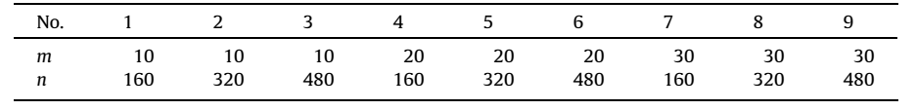
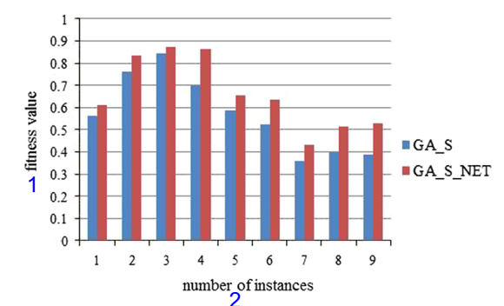
شکل 8: مقادیر برازش تولیدشده تحت مدل‌های مختلف
- مقادیر برازش
- تعداد حالات
جدول 4: نتایج ارزیابی مدل
ردیف | روند | زمان واکنش | قیمت | در دسترس بودن | شهرت
1 | GA_S | 9416.54 | 47.82 | 0.79 | 0.73
 | GA_S_NET | 8820.17 | 41.5 | 0.82 | 0.76
2 | GA_S | 11085.68 | 36.03 | 0.88 | 0.83
 | GA_S_NET | 9534.22 | 32 | 0.84 | 0.84
3 | GA_S | 7111.08 | 55.38 | 0.77 | 0.82
 | GA_S_NET | 5533.69 | 43.99 | 0.78 | 0.82
4 | GA_S | 14773.65 | 119.78 | 0.68 | 0.75
 | GA_S_NET | 13567.53 | 102.38 | 0.72 | 0.85
5 | GA_S | 18036.58 | 114.24 | 0.73 | 0.76
 | GA_S_NET | 17142.77 | 109.41 | 0.75 | 0.78
6 | GA_S | 18744.49 | 96.62 | 0.68 | 0.72
 | GA_S_NET | 17871.48 | 92.54 | 0.67 | 0.8
7 | GA_S | 27506.59 | 194.93 | 0.6 | 0.74
 | GA_S_NET | 26122.96 | 210.27 | 0.62 | 0.76
8 | GA_S | 29503.66 | 178.94 | 0.58 | 0.69
 | GA_S_NET | 28421.91 | 158.69 | 0.57 | 0.82
9 | GA_S | 28200.15 | 176.01 | 0.57 | 0.74
 | GA_S_NET | 24787.31 | 169.64 | 0.57 | 0.79

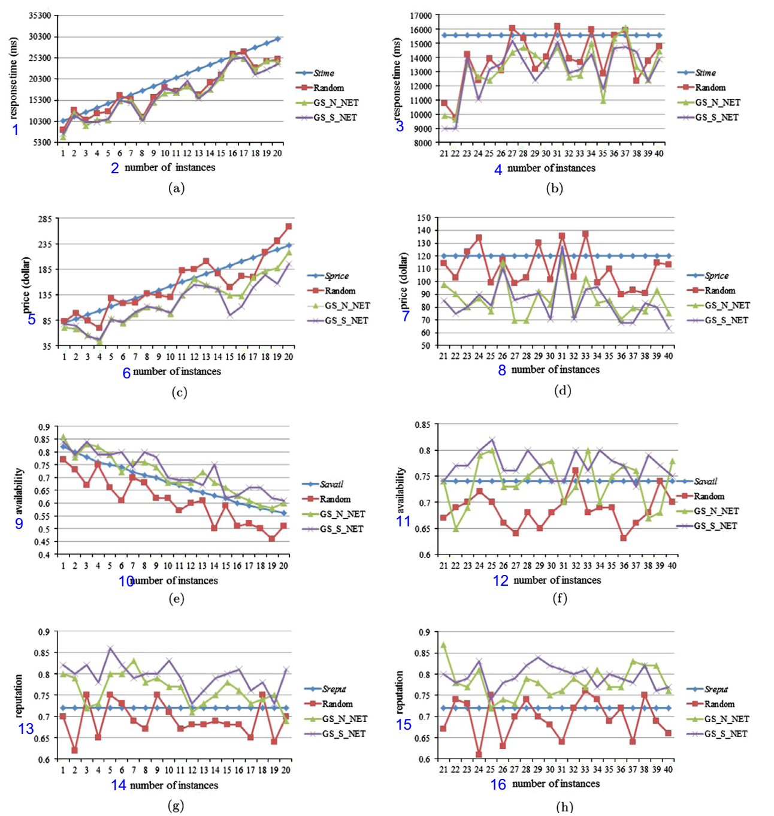
شکل 9: نتایج شبیه‌سازی در رابطه با میزان امکان‌سنجی
- زمان پاسخگویی (ms)
- تعداد حالات
- زمان پاسخگویی‌(ms)
- تعداد حالات
- قیمت (دلار)
- تعداد حالات
- قیمت (دلار)
- تعداد حالات
- در دسترس بودن
- تعداد حالات
- در دسترس بودن
- تعداد حالات
- شهرت
- تعداد حالات
- شهرت
- تعداد حالات
جدول 5: نتایج آماری در رابطه با ارزیابی امکان‌سنجی
 | گزینش تصادفی | GA_N_NET | GA_S_NET
تعداد راه‌حل‌های ممکن | 1 | 26 | 38
میزان امکان‌سنجی | 2.5% | 65% | 95%

شکل 8 بیان‌کننده‌ی نتایج مرتبط با مقادیر برازش است. ما به این مشاهده رسیدیم که GA_S_NET می‌تواند خدمات ترکیبی با مقادیر برازشی را در مقایسه با GA_S به دست آورد. این عامل بدان جهت روی می‌دهد که روند قبلی تایر شبکه را درروند توسعه‌ی جامعه در نظر می‌گیرد. در جدول 4، ما می‌توانیم ملاحظه کنیم که QoS مرتبط با خدمات ترکیبی تولیدشده از طریق GA_S_NET می‌تواند بهتر از حالت GA_S در یک زمینه‌ی کلی ایجاد شود. یک دستاورد مهم از تجربه‌ی کاربر می‌تواند زمانی حاصل شود که محیط شبکه به‌صورت یک مدل ترکیبی در نظر گرفته شود و این حالت بیان‌کننده‌ی آن است که مدل ما کاربرد بیشتری دارد.
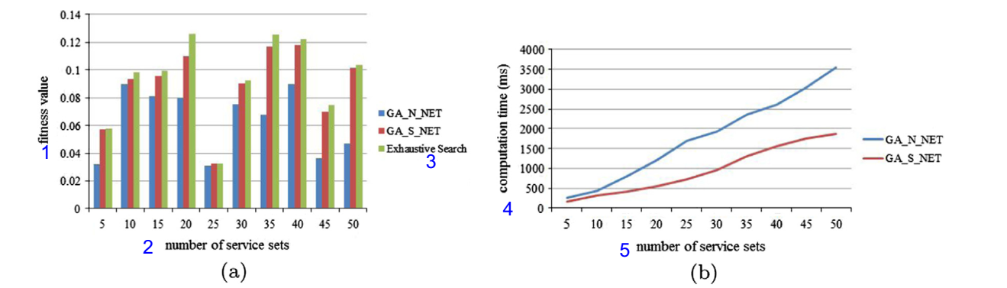
شکل 10: بهینه بودن و قابل مقیاس بندی شده در مقابل تعداد مجموعه‌های خدمات
- مقدار برازشی
- تعداد مجموعه‌های خدماتی
- جستجوی دقیق
- زمان رایانش (میلی‌ثانیه)
- تعداد مجموعه‌های خدماتی
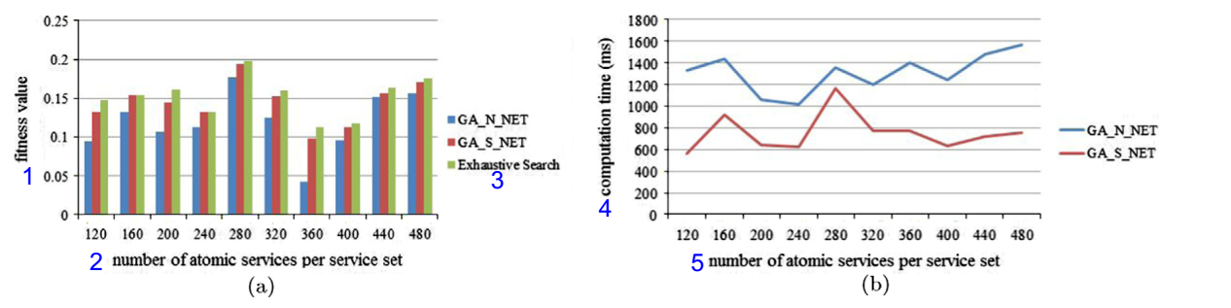
شکل 11: بهینه بودن و قابلیت مقیاس بندی در مقابل تعداد خدمات هسته‌ای موجود در هر مجموعه
- مقدار برازش
- تعداد خدمات هسته‌ای در هر مجموعه‌ی خدمات
- جستجوی دقیق
- زمان رایانش (میلی‌ثانیه)
- تعداد خدمات هسته‌ای در هر مجموعه‌ی خدماتی
4.4. میزان قابل‌اجرا
یک مجموعه‌ی خدمات ترکیبی شده زمانی می‌تواند قابل‌اجرا و محتمل باشد که اگر QoS مرتبط با آن بتواند محدوده‌های QoS را در SLA برآورد کند. روایی یک‌روند می‌تواند از طریق مقدار قابل‌اجرا موردتوجه قرار گیرد. در این روند شبیه‌سازی ما میزان قابل‌اجرای هر روند را موردبررسی قراردادیم. به این منظور ما 40 سناریو را طراحی کردیم. در 20 سناریو اول، تعداد خدمات هسته‌ای در هر مجموعه‌ی خدماتی دارای عدد ثابت 320 بودند و تعداد مجموعه‌های خدماتی در بین 10 تا 29 متغیر بودند. در 20 سناریو آخر، تعداد خدمات هسته‌ای در هر مجموعه‌ی خدماتی از 40 تا 800 رسید و مجموعه‌های خدماتی عدد ثابت 15 را درافت کردند. ما میزان قابل‌اجرا را به‌واسطه‌ی اجرای سه روش مختلف عملیاتی کردیم: گزینش تصادفی، GA_N_NET و GA_S_NET. شکل 9 نشان‌دهنده‌ی مقادیر QoS و کران‌های SLA است. جدول 5 نشان‌دهنده‌ی نتایج آماری سه روند مرتبط با میزان قابل‌اجرا است که 40 حالت حاصل‌شده است.
می‌توان دید که میزان قابل‌اجرا در رابطه با گزینش تصادفی بسیار کم هست. خدمات ترکیب‌شده‌ی ایجادشده به‌واسطه‌ی گزینش تصادفی به‌سختی می‌توانند شرایط مرتبط با SLA را محقق نمایند، این عامل به‌نوبه‌ی خود بیان‌کننده‌ی ضرورت یافتن الگوریتم ترکیبی قابل‌اجرا است. در شکل 9 می‌توانیم ببینیم که تمامی QoS های مرتبط با خدمات ترکیبی تولیدشده با GA_S_NET می‌توانند کران‌های SLA به‌جز زمان پاسخ و قیمت مرتبط با دومین راه‌حل را برآورد کنند. برخلاف GA_S_NET، GA_N_NET می‌تواند راه‌حل‌های متعددی را تولید کند که محدودیت‌های مرتبط با SLA را نقض کنند. مهم‌ترین دلیل منجر به این نتایج این است که روش اسکای لاین مورداستفاده قرار می‌گیرد تا بتواند جمعیت اولیه را در GA_S_NET ایجاد کند. احتمال تخطی از SLA برای جمعیت اولیه‌ی تولیدشده توسط GA_S_NET کمتر از آن حالت برای جمعیت اولیه است که توسط GA_N_NET تولید می‌شود. با توجه به نتایج آماری که در جدول 5 نشان داده‌شده است، میزان قابل‌اجرا الگوریتم ما بسیار بیشتر از الگوریتم ژنتیکی است که این موضوع حاکی از آن است که روش ترکیبی مورداشاره‌ی ما در محیط ابری توزیع یافته ازلحاظ جغرافیایی می‌توانند به میزان بیشتری قابل‌اجرا باشد.
4.5. بهینه بودن و مقیاس‌پذیری
به‌منظور ارزیابی بهینه بودن و مقیاس‌پذیری الگوریتمی که ارائه دادیم، ما مقادیر برازش و زمان رایانش روندهای مختلف را در مقابل اندازه‌ی مشابه موردنظر موردبررسی قرار می‌دهیم.
شکل 10(a) بیان‌کننده‌ی مقدار برازش در مقابل تعداد افزاینده‌ی خدمات است. ما عدد ثابت 320 را به خدمات هسته‌ای در هر مجموعه‌ی خدماتی مطرح ساختیم. عدد مجموعه‌های خدماتی از 5 تا 50 متغیر بودند. شکل 10(b) نشان‌دهنده‌ی نتیجه‌ی ارزیابی مقیاس‌پذیری بود. ما زمان رایانش را تحت فرایند تنظیمی یکسان برای بهینه بودن راه‌حل در نظر گرفتیم.
نتایج بیان‌کننده‌ی آن بودند که GA_S_NET عملکرد بهتری نسبت به GA_N_NET دارد. مقادیر برازش مرتبط با راه‌حل‌های ایجادشده توسط GA_S_NET می‌توانند مرتبط با راه‌حل‌هایی باشند که توسط فرایند جستجوی دقیق به دست آمدند. هرچقدر عدد مرتبط با مجموعه‌های خدماتی افزایش یابد، تمامی سه روش زمان رایانشی بیشتری را صرف خواهند کرد. همان‌طور که انتظار می‌رود، زمان رایانش جستجوی دقیق بسیار زیاد است و نمی‌شود آن را در تصاویر نشان داد. درنتیجه جستجوی دقیق در کاربردهای واقعی عملی نیست. در مقایسه با GA_N_NET، GA_S_NET می‌تواند پوشش سریع‌تری را ارائه دهد. به‌علاوه زمان رایانش GA_S_NET به‌طور آهسته‌تر نسبت به زمان رایانش GA_N_NET افزایش می‌یابد. GA_S_NET می‌تواند راه‌حل بهینه‌ای را در بازه‌ی زمانی کوتاه‌مدت به دست آورد.
در شبیه‌سازی نشان داده شد در شکل 11، ما عملکرد روندها را در رابطه با تعداد خدمات هسته‌ای در مجموعه‌ی خدماتی موردبررسی قراردادیم. شکل 11(a) بیان‌کننده‌ی مقدار برازش در مقابل تعداد در حال افزایش خدمات هسته‌ای است که در مجموعه‌ی خدماتی قرار می‌گیرد. ما عدد ثابت 20 را در رابطه با مجموعه‌ی خدماتی مدنظر قرار می‌دهیم. تعداد خدمات هسته‌ای در هر مجموعه‌ی خدمات در بین 120 تا 480 قرار می‌گیرد. شکل 11 (a) بیان می‌کند که GA_S_NET نسبت به GA_N_NET در رابطه با مقدار برازش عملکرد بهتری دارد. این عامل همواره می‌تواند راه‌حل‌های بهینه‌ای ارائه دهد. در طرفی دیگر، GA_S_NET نیازمند زمان رایانش کمتری نسبت به GA_N_NET است درحالی‌که گرایش مشابهی در رابطه با زمان رایانش با GA_N_NET است که در شکل 11 (b) نشان داده‌شده است. دلیل این نتایج این است که GA_S_NET از روش اسکای لاین استفاده می‌کند و به‌واسطه‌ی این عامل، جمعیت اولیه‌ی ایجادشده می‌تواند به‌طور متوسط عملکرد بهتری را ارائه دهد و این روند می‌تواند کیفیت راه‌حل و زمان همپوشانی را اصلاح کند. درنتیجه، روندی که ما ارائه دادیم کارآمدتر و مقیاس‌پذیرتر است.
5. نتیجه‌گیری و تحقیقات آتی
در این مقاله، ما به مسئله‌ی ترکیب خدمات محور در محیط ابری توزیع‌شده در حالت جغرافیایی با محدودیت‌های SLA اشاره داشتیم. به‌منظور بررسی حالتی که در آن پایگاه‌های داده‌ای ابری به‌صورت جغرافیایی ساماندهی شده بودند، ما یک مدل ترکیب‌شده بر اساس QoS مطرح ساختیم که محیط شبکه را مدنظر قرار می‌داد. ما همچنین یک الگوریتم ژنتیکی اسکای لاین ارائه دادیم تا بتوانیم مسئله‌ی مرتبط با فرایند ترکیبی را حل‌وفصل نماییم و در عین زمان بتوانیم تخطی‌های صورت گرفته از SLA را به کمینه برسانیم. الگوریتمی که ما ارائه دادیم نسبت به الگوریتم ژنتیکی در رابطه با بهینه بودن و زمان رایانش عملکرد بهتری دارد. نتایج شبیه‌سازی بیان‌کننده‌ی آن هستند که مدل ما کاربردی‌تر است و الگوریتمی که ما ارائه دادیم می‌تواند با هزینه‌های کم در رابطه با زمان رایانش به نتایج بهینه‌تری برسد. درروند فعلی، انتظارات مرتبط با خدمات و ناسازگاری در طول اجرای خدمات ترکیبی مدنظر قرار نگرفته‌اند. در تحقیق آتی، ما قصد داریم تا یک استراتژی اجرایی بازیابی محور ارائه دهیم. این کار باعث خواهد شد تا روند اجرایی ما عملی‌تر و تاثیر گذار تر گردد.
